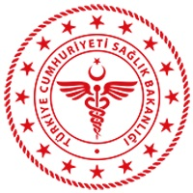 | T.C.  YOZGAT VALİLİĞİ  İL SAĞLIK MÜDÜRLÜĞÜ  Yozgat Sarıkaya Devlet Hastanesi Baştabipliği
 | ORGANİZASYON ŞEMASI
DOKÜMAN KODU | KU.YD.01 | YAYIN TARİHİ | 01.01.2016 | REVİZYON TARİHİ | 22.12.2020 | REVİZYON NO. | 2 | SAYFA S. | 1

